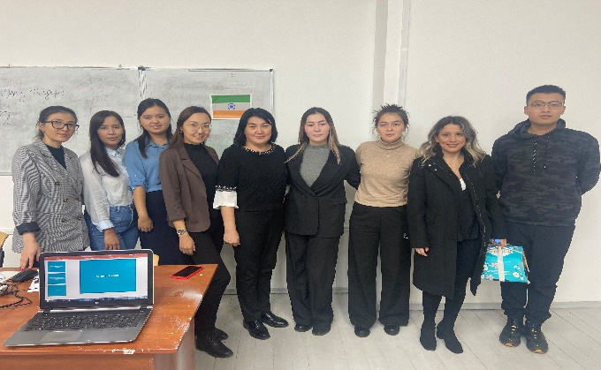

ВАЖНОСТЬ И ЗНАЧЕНИЕ «ВОЛИ» В УЧЕНИИ АБАЯ

16 ноября 2022 г. в научно-исследовательском институте Абай при КазНУ им. Аль-Фараби в аудитории №6 в 15.00 часов на факультетском уровне было проведено мероприятие «Важность и значение воли в учении Абая», посвященное творчеству Абая Кунанбаева.
Цель данного мероприятия — познакомить студентов с жизнью и всеми гранями творчества казахского поэта, философа, композитора, просветителя, мыслителя, общественного деятеля, основоположника казахской письменной литературы и её первого классика, реформатора культуры в духе сближения с русской и европейской культурой на основе просвещённого либерального ислама Абая Кунанбаева. На мероприятии были показаны фильм и презентация об Абае, исполнены песни, прочитаны слова-назидания на казахском и русском языках, проведена викторина на знание биографии и творчества великого поэта казахской степи, где правильно ответившие студенты-зрители награждались небольшим призом. В мероприятии участвовали студенты 1 курса филологического факультета. Большую поддержку оказали сотрудники научно-исследовательского института Абай при КазНУ им. Аль-Фараби.
Всех участников отметили похвалами и хорошими заслуженными баллами. Зрители дали высокую оценку ведущим, оценили творчество и мастерство магистрантов, которые выступали в этом мероприятии, особо отметили, что информация преподносилась отлично на государственном и русском языках.

Руководители научно-исследовательской практики: Алдабек Н.А.
Байлиева Ұ.Б.
Практиканты: Әбілтаева Д.С.
Әділхан А.Ә.
Ван Пэн
Келдібаева М.Е.
Кузембаева М.Д.
Құлатай Ә.Ө.

